Задания для 1 класса СОШ №51
отделения эстетического образования
«Хореография»
преп. Селиванова Н.В.
Тема: " Ритм и движения."
Цель: Развитие выразительности и ритмичности движений.
Задачи:
- учить выполнять движения в ритме музыки;
- развивать координацию движений, чувство ритма;
- воспитывать интерес к занятиям хореографии.
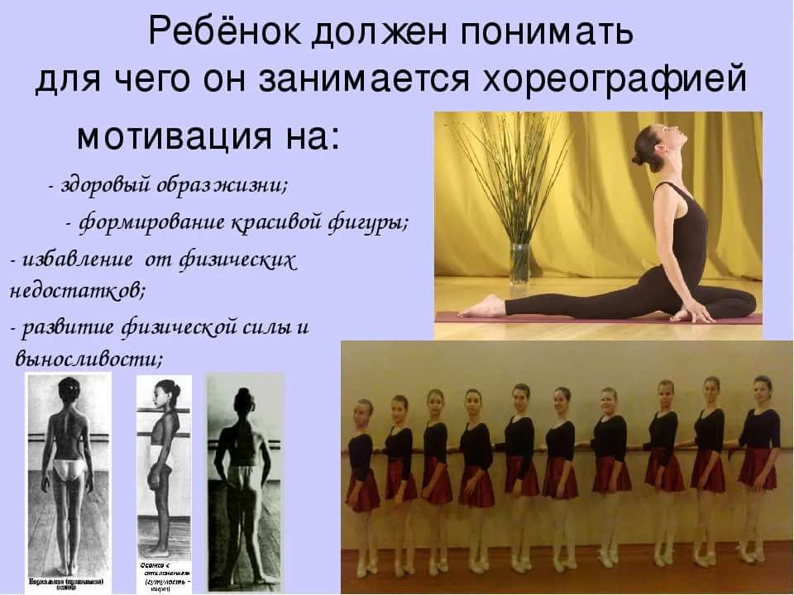
https://youtu.be/IzthYsdZWfg
Заключительная часть:
- упражнения на восстановление дыхания.
Поклон.
Задания для 3 класса СОШ №51
отделения эстетического образования
«Хореография»
преп. Селиванова Н.В.
Тема: " Элементы русского народного танца."
Цель: совершенствование элементов русского народного танца.
Задачи:
- закрепление знаний, умений и навыков, полученных на предыдущих занятиях;
- развитие осмысленного исполнения движений;
- развитие познавательных интересов и творческого потенциала учащихся.
1. Поклон в русском стиле.
2. Разминка в движении, по диагонали, на середине зала.
3. Элементы русского народного танца.
https://youtu.be/0wQM0MHSyeg
https://youtu.be/dMCVqFhJf5g
https://youtu.be/HUO7_iMmJYU
https://youtu.be/ODj9dMrFMpg
Заключительная часть:
- упражнения на восстановление дыхания.
Поклон.

